وزارة التعليم العالي والبحث العلمي

جامعة القادسية

كلية علوم الحاسوب والرياضيات

قسم الاحصاء والمعلوماتية

**استخدام طريقة بوكس- جينكنز**

**للتنبؤ بالاحمال الكهربائية الشهرية**

**في محافظة القادسية**

**للفترة من (2014-2008)**

**بحث مقدم الى مجلس قسم الاحصاء والمعلوماتية/كلية علوم الحاسوب والرياضيات كجزء من متطلبات نيل درجة البكالوريوس في الاحصاء والمعلوماتية**

**من قبل الطالبين**

**مصطفى سعيد فهد**

**محمد عبد الحسين غانم**

**بإشراف**

**أ.م.د. أحمد نعيم فليح**

**2015 هـ 1436م**

بسم الله الرحمن الرحيم

((ليعلم أن قد أبلغوا رسالات ربهم وأحاط بما لديهم وأحصى كل شيء عددا))

صدق الله العظيم

}سورة الجن:28{

الخلاصة

**تم استخدام اسلوب بوكس- جينكز في السلاسل الزمنية لتنبؤ بالاحمال الكهربائية الشهرية في محافظة القادسية وقد وجدنا ان السلسلة الزمنية التي تم دراستها غير مستقرة في الوسط والتباين وبعد اخذ Difference 1) )و(transform Nalural log) نلاحظ ان السلسلة الزمنية مستقرة في الوسط والتباين .**

**واستخدام معاملات الارتباط الذاتي والارتباط الذاتي الجزئي للبيانات الاصلية ومن خلال هذه المعاملات نستنتج ان النموذج الملائم للبيانات هو (3-1-2) ARMA وتم اختيار هذا النموذج حيث حصل على اقل (ARAM) وبذلك ان النموذج ملائم للبيانات واستخدام القيم التنبؤية حتى سنة (2018)**

**الاهداء**

**الى سيد الأولين والاخرين محمد ( صلى الله عليه واله**

**وسلم )....**

**الى من جاهدوا وثابروا في سبيل مواصلة طريقي**

**والدي أطال الله في عمرهم ....**

**إلى أساتذتي ألأفاضل وأصدقائي الأفياء احتراما**

**وشكر وامتنانا ....**

**أهدي لكم جميعا ثمرة جهدي المتواضع هذا وفاء**

**وعرفانا**

شكر وتقدير

يطيب لي وأنا أنهي دراستي أن أقدم وافر شكري

وعظيم الامتنان الى الذين اناروا دورب العلم في

وهج الظلام أتقدم بشكري وتقديري الى أساتذة قسم

الاحصاء والمعلوماتية لما بذلوه في اعدانا خلال سنوات

الدراسة والى الدكتور المشرف (أحمد نعيم فليح )

الرجل المحب للعلم والمعرفة لكل ما أبداه من عون

لإظهار هذا البحث بشكل لائق واسال الله تعالى أن

يسدد خطاه والله الموفق

|  |
| --- |
| المحتويات |
| **الفصل الاول** |
| المقدمة عامة عن الكهرباء |
| هدف البحث |
| مشكلة البحث |
| اهمية البحث |
| **الفصل الثاني** |
| السلاسل الزمنية |
| اولا: مفهوم السلاسل الزمنية وخصائها |
| ثانيا: أسلوب تحليل السلاسل الزمنية واهدافها |
| ثالثا: الاستقراية |
| رابعا: دالة الارتباط الذاتي (ACF) |
| خامسا: دالة الارتباط الذاتي الجزئي (PACF) |
| سادسا: أسلوب بوكس – جينكيز |
| مراحل بناء نماذج بوكس – جينكيز |
| المخطط الانسيابي لطريقة بوكس – جينكيز |
| **الفصل الثالث / الجانب العملي** |
| البيانات الاحصائية |
| رسم السلسلة الزمنية |
| التطبيق العملي لطريقة بوكس – جينكيز |
| رسم دالتي الارتباط الذاتي والارتباط الذاتي الجزئي |
| تقدير المعالم |
| معنوية النموذج |
| تحليل البواقي |
| التنبؤ |
| **الفصل الرابع / الاستنتاجات والتوصيات** |
| **المصادر** |

**المقدمة :**

شهد العالم منذ عصر النهضة التكنولوجيا انجازات هائلة جبارة اهمها دون مبالغة اكتشاف الكهرباء والتي كانت النقطة لبداية الكثير من التطورات التي تبعتها .

والكهرباء اسم يشمل مجموعة من الظواهر الناتجة عن وجود شحنة كهربائية وتدفقها وتضم هذه الظواهر البرق والكهرباء الساكنة ولكنها تحوي مفاهيم اقل شيوعاً كالمجال المغناطيسي والحث الكهربائي هذا من جانب .

اما الجانب العلمي يعد هذه المصطلح ( الكهرباء ) غامضاً مع مفاهيم اخرى متعلقة به لسنا بصدد البحث فيها لم يشهد علم الكهرباء أي تقدم حتى القرنين السابع عشر والثمن عشر حيث ظلت التطبيقات المتعلقة بالكهرباء قليلة العدد ولم يتمكن المهندسون من استخدام الكهرباء بشكل تطبيقي في الحقل الصناعي والاستخدامات السكنية الا في اواخر القرن التاسع عشر كما ان الاستعمالات المتعددة والمذهلة للكهرباء كمصدر من مصادر الطاقة أظهر امكانية استخدامها في عدد لا نهائي من التطبيقات في الحياة فأساس المجتمع الصناعي الديث يعتمد على استخدام الطاقة الكهربائية اقسام ثالس ملتوس حوالي عام 600 قبل الميلاد بتسجيل مجموعة ملاحظات تتعلق بالكهرباء الساكنة ووفق احدى النظريات المثيرة للجدل فقد عرف شعب البارثيون الطلاء الكهربائي استناداً لاكتشاف بطارية بغداد في عام 1936 كما اجرى بنجامين فرانكلين في القرن الثامن عشر ابحاثاً شاملة بشأن الكهرباء على الرغم من أن اوائل القرن التاسع عشر شهد تقدم في علم الكهرباء لأن في اواخر القرن نفسة شهد اعظم تقدم في مجال هندسة الكهرباء من مجرد فضول محير إلى اداة رئيسية لاغنى عنها في الحياة العصرية واصبحت القوة الواقعة للثورة الصناعية الثانية .

اما في هذا البحث حاول الباحث أن يشخص الطريقة الأمثل لكيقية التنبؤ بالاحمال الكهربائية المجهزة وذلك في محافظة القادسية للفترة من (2014-2008 ) وذلك بواسطة طريقة بوكس – جينكز وللتنبؤ في حال توسيع مجتمع الدراسة كان يشمل جميع محافظات العراق لما يمكن ان تصل اليه كميات الطاقة المجهزة من الكهرباء في هذا البحث استعرض الباحث من خلال طريقة بوكس - جينكز كيفية استخدام البيانات ضمن حدود الطريقة في محاولة التنبؤ وفحص الملائمة وتقدير المعالم وتشخيص النموذج هنا كان الباحث يرغب في الوصول الى اقرب تنبؤ يمكن ان يعتمد عليه وكذلك اثبات درجة ملائمة طريقة بوكس – جينكز بملائمة التنبؤات .

**هدف البحث**

يهدف هذا البحث الى دراسة وتحليل السلسة الزمنية الخاصة بالاحمال الكهربائية الشهرية لمحافظة القادسية لفترة من(2014-2008) ومحاولة بناء نموذج قادر على التنبؤ بهذه الأحمال للفترة الزمنية المستقبلية وذلك من خلال استخدام نموذج بوكس –جينكز الموسمي .

**اهمية البحث**

**تتعلق مشكلة البحث بالأحمال الكهربائية و بناء النماذج التي يمكن من خلالها بناء النماذج و تستخدم لتحليل البيانات الكهربائية للتنبؤ بالأحمال المستقبلية .**

**اهمية البحث**

وتأتي اهمية البحث بناءً على وجود حاجة للتخمين الدقيق الذي اخذ بالأزدياد في العقد الأخير نتيجة لأعادة تنظيم صناعة الطاقة مع الأخذ بالحسبان التقلبات السريعة في الحمل المطلوب والتغيرات المفاجئة في حالة المناخ مع الحاجة للوصول الى نماذج موثوقة لتخمين دقيق للحمل المطلوب الضروري .

**السلاسل الزمنية Time series**

اولا: مفهوم السلاسل الزمنية وخصائصها وانواعها :-

1**.مفهوم السلاسل الزمنية** :عند ترتيب كميه لظاهرة ما بحسب وقت حدوثها فأن ترتيب الاحصائي المتكون يطلق عليه (السلاسل الزمنية ) وعليه يمكن وصف السلسلة على انها مجموعه من المشاهدات والبيانات المسجلة رقميا لظاهرة ما تولده في فترات زمنيه متتابعة وتكون محدده وذات فترات وابعاد متساوية في الطول ومنتظمة.

وتعرف السلسلة الزمنية رياضيا بأنها متتابعة من المتغيرات العشوائية معرفه ضمن فضاء الاحتمالية متعددة المتغيرات ومؤشر بالدليل t والذي يعود الى مجموعه دليليه T ويرمز للسلسلة الزمنية عادة )X(T) وتتكون من متغيرين احدهما توضيحي وهو متغير الزمن والاخر الاستجابة وهو قيمة الظاهرة المدروسة.

2.**مكونات السلاسل الزمنية** :تبدأ دراسة السلسة الزمنية بحوالة التعرف على مكوناتها او مكوناتها او مركباتها للمعاونة في بحث ماتعرضت له الظاهرة في الماضي وللتنبؤ بقيمة الظاهرة في المستقبل ؟

ويستدعى تحقيق الهدف الاول تحليل السلسلة الزمنية الى مكوناتها الاربعة وهي :-

a.الاتجاه العام :يقصد به التغير المنتظم والمستمر الحاصل في قيم الظاهرة المدروسة نتيجة لتأثرها بعوامل معينه.

b.التغيرات الموسمية:فترات خاصة كالاعياد او بداية العام الدراسي مثلا حيث يكثر بيع سلعه معينه وتعد هذه الفترات مجالا جيدا للدراسة وقد يلعب الطقس والتقاليد والاحتفالات الدينية كالحج بالتأثيرعلى التغير الموسمي الذي لايزيد طول فترته عن السنه فقد يكون اسبوعا او يوميا للصحف اليوميه او انتاج البيض كل اربعة اشهر .

**c**.التغيرات الدورية :التغيرات التي تطرأ على الدورات الاقتصادية من ارتفاع وهبوط بمده تتجاوز السنه وبيانها كبيان دالة الجيب او الجيب تمام مع وجود اختلاف في الطول والسعه وتضم عدة خمسة مراحل في الدورة الكاملة 9هي الارتفاع الاولي _التراجع _الركود_الانتعاش _الارتفاع النهائي وقد تمتد طول الفترة (الدورة الكاملة) من ثماني سنوات الى عشر سنوات وترجع لعوامل كثيره مثل سياسة الحكومة والعلاقات الدولية وغيرها ويقاس طول الدورة (التجارية) بطول الفترة الزمنية بيمر حلتين ازدهار متتاليتين اوركود متتاليتين.

d.التغيرات العشوائية:وهي التغيرات التي تحدث في قيم الظاهرة المدروسة نتيجة لعوامل فجائية ولعوامل الصدفه أي انها حركات غير منتظمة ومنفصلة قد تحدث من وقت لأخر بسبب الحروب والكوارث الطبيعيه . وهي عشوائية التوزيع على المدى البعيد ونادرة الوقوع لذا يجب تميزها عن الحركات والتغيرات التي تعمل طيلة الوقت وقد تكون ذات تأثيرات موجبه في فترات زمنية معينه وسالبة في فترات اخرى ولابد من استبعاد هذه التغيرات من السلسلة الاصلية عند القيام بدراسة الاتجاه العام او الموسميه لأغراض التنبؤ اذ انها بالرغم من قصر مدتها قد تكون قويه بالشكل الذي يؤدي الى تغيير السلسلة الزمنية فتغير اتجاها العام وحركتها الموسميه او الدورية.

3.**انواع السلاسل الزمنية:**

1.نوعية قيم السلسلة : من حيث كونها قيما متصلة او غير متصلة ويؤدي هذا المعيار الى الصنفين التاليين:-

**•** السلاسل الزمنية المتصلة: وهي السلاسل الزمنية التي نقيس فيها قيم ظاهرة متغيره خلال فتره من الزمن الساعة ,اليوم ,الاسبوع,الشهر,ربع سنة ...الخ , ومن امثلة هذه السلاسل كمية استهلاك الطاقة الكهربائية شهريا , ونسب المواليد خلال العام , وحجم الاستيراد والتصدير في بلد ما خلال العام , وكمية الامطار السنوية وغيرها .

**•** السلاسل الزمنية غير المتصلة (المتقطعة): وهي السلاسل الزمنية التي نقيس فيها قيم ظاهرة متغيرة عند لحظة من الزمن , ومن امثلة هذه السلاسل عدد السكان في مدينة ما في اليوم الاول من كل سنة .

2. طبيعة الزمن الذي تحدث فيه قيم السلسلة الزمنية , ومن حيث هذا الزمن محدد مسبقا او غير محدد , ويؤدي هذا المقياس الى الصنفين التاليين:

**•** السلاسل الزمنية النقطية: وهي السلاسل التي تقاس قيمتها في ازمنة غير متوقعه مثل سلاسل الكوارث ,سقوط الطائرات , حوادث القطارات ,حوادث السيارات ,سلسلة الهزات الارضية.

**•** السلاسل الزمنية غير النقطية :وهي التي تقاس في ازمنة محدده مسبقه ومن امثلة هذه السلاسل سلسلة ارباح شركة الاسمنت في منتصف العام , وسلسلة معدل الدخل السنوي لأ فراد والتي تقاس في نهاية كل عام وغيرها .

3.عدد القيم التي تأخذها السلسلة عند كل قياس ويؤدي هذا المقياس الى النوعيين التاليين من السلاسل الزمنيه :-

**•** السلاسل الزمنية الثنائية: وهي السلاسل التي تأخذ احدى القيمتين صفر او واحد (فشل او نجاح) وتظهر مثل هذه السلاسل في الهندسة الكهربائية وفي نظرية الاتصالات .

**•** السلاسل الزمنية غير الثنائية : وهي التي تأخذ اكثر من قيمتين ومن امثلة هذه السلاسل: اعداد السكان واعداد المواشي .

4.التغيرات التي تحدث في السلسلة مع الزمن: ويقصد بالتغيرات الاتجاه العام لنمو السلسلة والامور التي تكرر فيها . وهذا المقياس يؤدي الى الاصناف التاليه .

**•** السلاسل ذات الاتجاه المتزايد: وهي السلاسل التي يمكن ان يتوسط نقطها خط مستقيم متزايد (ميلة موجب) ومن امثلة هذه السلاسل تلك التي تمثل اعداد السكان والسلاسل الدخل القومي وسلاسل حوادث السيارات .

**•** السلاسل ذات الاتجاه التناقص : وهي السلاسل التي يمكن ان يتوسط نقطها ط مستقيم متناقص (ميله سالب) ومن امثلة ذلك سلاسل مساحة الاراضي الزراعية في منطقه معينة والتي هي في تناقص مستمر بسبب انتشار الابنية عليها .

**•** السلاسل ذات الاتجاه الثابت : وهي السلاسل التي يمكن ان يتوسط نقطها خط مستقيم ثابت (ميله صفر) ومن امثلة ذلك سلسلة الطاقة الكهربائية المستهلكة في اضاءة الاشارات الضوئية , والشوارع الرئيسية في احدى المدن.

**•** السلاسل ذات التغيرات المتكررة على فترات متباعدة: وهي السلاسل التي يمكن ان يتوسط نقطها خط يشبه منحني اقتر الجيب (او جيب التمام) بعد تعرضه لدوران بزاوية مناسبه وذلك لان قيم السلسلة قد تتأثر بأمور فصلية او سنوية ومن امثلة ذلك سلسلة مبيعات الملابس الصوفية التي تتم في كافة ايام السنة ولكنها تزداد في فصل الشتاء وتنقص في الصيف .

**ثانيا: اسلوب تحليل السلاسل الزمنية واهدافها**

يعد اسلوب تحليل السلاسل الزمنية من الاساليب الاحصائية الجديدة والتي تطورت كثيرا واصبح بالأمكان استخدامها لغرض التوقع لمستقبل العرض والطلب على خدمه او سلعه ما ,يعتمد اسلوب تحليل السلاسل الزمنية على تتبع الظاهرة المدروسة او (المتغير) على مدى زمني معين (عدة سنوات مثلا) ثم يتوقع للمستقبل بناء على القيم المختلفة التي ظهرت في السلسلة الزمنية وعلى نمط النمو في القيم . وبهذا فهو يتفوق على الاسلوب التقليدي . اذ ان الاسلوب التقليدي يحسب فرق القيمة بين زمنين اثنين فقط من السلسلة الزمنية ويبنى التوقع المستقبلي على اساسهما دون مراعاة للنمط العام للسلسلة او الارتفاع والانخفاض الذي يحدث لقيم السلسلة الزمنية المتصلة .

**اهداف تحليل السلاسل الزمنية** :

1- الحصول على وصف دقيق للسلسلة الزمنية وانشاء نموذج رياضي للمشاهدات .

2- يستخدم النموذج الرياضي للتنبؤ (التوقع) سلوك السلسلة في المستقبل

**طرق تعيين الاتجاه العام :**

تعتبر الخطوة الاولى في تحليل السلسلة الزمنية وهي تعيين الاتجاه العام بهدفين اساسيين :

1_ قياس انحراف السلسلة عن الاتجاه العام لاستخدامها في تقدير التغييرات الموسمية والدورية .

2_ دراسة العوامل المؤثرة على الاتجاه العام وللمقارنة بين اتجاهات السلاسل ومحاولة التنبؤ بالاتجاه للمستقبل للظاهرة .

**ثالثا: الاستقرارية** : تشير الاستقرارية في السلاسل الزمنية الى طبيعة نمط الظاهرة المدروسة وكيفية توزيعها حيث تقسم الى نوعين من السلاسل الزمنية

1. سلاسل زمنيه مستقره : تتميز هذه السلاسل بكون بياناتها تتذبذب حول وسط حسابي ثابت وتباين ثابت ولاتميل الى الزيادة او النقصان أي لاتحتوي على اتجاه عام
2. سلاسل زمنيه غير مستقرة: وهي السلاسل التي لاتمتلك وسطا وتباينا وتميل بياناتها نحو الزيادة والنقصان أي تملك اتجاه عام وفي التنبؤ يتم تحويل السلاسل الزمنية غير المسقرة للحصول على تنبؤات اكثر دقة .

رابعا :دالة الارتباط الذاتي (ACF)

وهي المقياس لدرجة العلاقة بين قيم المتغير نفسه عند مدة زمنيه معينه حيث تكمن هذه الدالة في كونها وسيلة احصاءية مهمه في السلاسل الزمنيه فهي تعطي معلومات كاملة عن نمط وطبيعة بيانات السلسلة ومكوناتها الاساسية وتساعد في تحديد كون السلسلة مستقرة ام لا فضلا عن ذلك فهي تستعمل في اختيار عشوائية اخطاء التنبؤ لتساعد في معرفة مدى ملائمة النماذج المستخدمة في التنبؤ مع بيانات السلسلة , وتتراوح قيم الدالة بين (1,-1).

فاذا كانت قيمة الارتباط مساويه الى (1) دل ذلك على وجود علاقه طردية تامة بينما .

رابعا: دالة الارتباط الذاتي (ACF)

ان أي نموذج يصف سلسلة زمنيه معينه يمكن ان تحدد خواصه خلال دالة الارتباط الذاتي وهي المقياس لدرجه العلاقة بين قيم المتغير نفسها عند مدة زمنيه معينه وهذه الدالة مشابهه لدالة الارتباط ولكن الفرق هو ان الدالة الارتباط تقيس درجة العلاقة بين متغيرين مختلفين بينما دالة الارتباط الذاتي تقيس درجة العلاقة للمتغير نفسة وهنا يمكن القول هنا ان معامل الارتباط الذاتي مشابه تماما لمعامل الارتباط كونه يقع بين القيمتين (1_1) حيث تكمن هذه الدالة في كونها وسيلة احصائية مهمة في السلاسل الزمنية فهي تعطي معلومات كاملة عن نمط وطبيعة بيانات السلسلة ومكوناتها الاساسية وتساعد في تحديد كون السلسلة مستقرة ام لا فضلا عن ذلك فهي تستعمل في اختيار عشوائية اختيار التنبؤ لتساعد في معرفة مدى ملائمة النماذج المستخدمة في تنبؤ مع بيانات السلسلة , وتتراوح قيم الدالة (1_1).

فاذا كانت قيمة الارتباط مساويه الى 1 دل ذلك على وجود علاقه طرديه تامة بينما اذا كانت مساويه الى _1 دل ذلك على وجود علاقه عكسيه تامه بينما اذا كانت قيمة ارتباط قريبه من الصفر فهذا يدل على انعدام العلاقة

**خامسا : دالة الارتباط الذاتي الجزئي (PACF)**

تتمتع هذه الدالة بخصائص مماثله لخصائص دالة الارتباط الذاتي ويتم تقدير قيم هذه الدالة باستناد الى قيم دالة الارتباط الذاتي ومن مهام هاتين الدالتين هو تشخيص النموذج الملائم لتمثيل بيانات السلسلة الزمنية وتحديد درجة ودالة الارتباط الذاتي الجزئي هي الدالة التي تقس درجة الارتباط بين متغيرين بثبوت المتغيرات الاخرى وتقطع دالة الارتباط الذاتي الجزئي بعد الدرجة P والذي يمثل درجة النموذج الانحدار الذاتي (1) AR

اذا كانت مساوية الى (-1) دل ذلك على علاقة عكسية تامة بينما اذا كانت قيمة الارتباط قريبة من الصفر فهذا يدل على انعدام العلاقة

**سادساً: اسلوب بوكس جينكنيز (BOX-jenkis)**

وضع الباحثين عدد من الأساليب والنماذج التنبؤية الأحصائية التي اثبتت كفائتها ودقة نتائجها في كثير من الأحيان ومن تلك الأساليب هو اسلوب (بوكس جنكيز) القائم على مجموعة من النماذج الأحتمالية والتي تدعى نماذج بوكس – جنكيز وتستعمل في تمثيل بيانات السلسلة الزمنية الخاصة بظاهرة معينة كما تعد احدى الطرائق العامة لأيجاد التوقعات المستقبلية للقيم الظاهرة في المستقبل ضمن حدود معينة وهي من الطرائق المهمة والأكثر تقدماً وتعقيداً من الطرائق الأخرى وتعد الأكثر قوة وفاعلية في العديد من الحالات

**نماذج بوكس جينكنيز :**

**النوع الأول : يتمثل بالنماذج غير الموسمية ويقصد بها النماذج التي تعالج السلاسل الزمنية غير المحتوية على عنصر الموسم .**

النوع الثاني : يتمثل بالنماذج الموسمية وهي تلك النماذج التي تعالج السلاسل الزمنية المنتظمة لعنصر الموسم وهي التي تعيد نفسها أي تعيد ارتفاعها وانخفاضها بعد كل مدة زمنية ثابتة .

وتعتمد هذه النماذج الموسمية وغير الموسمية لتمثيل نوعين من السلاسل هما :

1- نماج السلاسل الزمنية المستقرة :هذة النماذج تتمتع بخاصية استقرارية أي لايوجد فيها اتجاه عام ولها وسط حسابي ثابت تتذبذب حوله وتتضمن هذه النماذج ثلاثة انواع هي :

A : نماذج الانحدار الذاتي (AR) :

ويرمز له (P) AR حيث ان P تمثل درجة النموذج وهو عدد صحيح موجب والشكل العام لهذا النموذج كالآتي

Xᵼ =Ø1 Xᵼ-1+ Ø2 Xᵼ-2+… … …+ Øᵨ eᵼ-p+ eᵼ

B: نماذج الأوساط المتحركة ( AM ) :

ويرمز لها عادة ( q) AM حيث ان حيث ان q عدد صحيح موجب يشير الى درجة النموذج والشكل العام لهذا النموذج كالآتي

Xᵼ = eᵼ - Ɵ1 eᵼ-1 – Ɵ2 eᵼ-2_… … …_+ Ɵq eᵼ-q

C : النماذج المختلطة (الانحدار الذاتي والأوساط المتحركة) ARMA :

تتكون هذه النماذج من دمج النموذجين السابقين نموذج الانحدار الذاتي ونموذج الأوساط المتحركة . وهذا النموذج هو اكثر نماذج بوكس جينكيز استخداماً لمرونته وملائمته لمختلف انواع البيانات

ويرمز لهذا النموذج بالرمز (q,p) ARMA حيث ان ( q,p ) تمثل درجتي النموذج ويمكن كتابة الشكل العام لهذا النموذج بالصيغة الآتية

Xᵼ =Ø1 Xᵼ-1+ Ø2 Xᵼ-2+… … …+ Øᵨ Xᵼ -p+ eᵼ

- Ɵ1 eᵼ-1 _ Ɵ2 eᵼ-2_… … …_ Ɵq eᵼ-q

2 - نماذج السلاسل غير المستقرة :

تستخدم عادةً هذه النماذج لتمثيل السلسلة الزمنية التي يكون الأتجاه العام احد مكوناتها مما يجعل لها عدة اوساط تتذبذب حولها البيانات وهذه النماذج يمكن تمثيلها بنماذج النوع الأول لكن بعد ازالة عدم الأستقرارية من السلاسل الأصلية باستعمال طريقة الفروق (d) .

وتتضمن هذه النماذج نفس نماج السلاسل الزمنية المستقرة لكن بين هذا النوع من النماذج الاولى تضاف كلمة ( INTEGVATED) الى اسم النماذج للدالة على استعمال نماذج السلاسل الزمنية المستقرة على السلاسل الزمنية الغير مستقرة بعد تحويلها الى السلاسل الزمنية ليصبح رمز النموذج بالشكل الآتي (pdq) ARIMA

مراحل بناء بوكس جنكيز

تحتاج عملية بناء النموذج للسلسة الزمنية الى الخبرة والجهد الكبير خاصة بالنسبة لنماذج (BOX- GENKIS)وتعد عملية البناء هذه طريقة تكرارية . وتأخذ المراحل التالية .

1- التشخيص (identification)

2- التقدير (estimation)

3- فحص النموذج (diagnostic checking)

4- التنبؤ المستقبلي (forecasting)

1- التشخيص : تعد مرحلة التشخيص للنموذج من اهم المراحل في تحليل السلاسل الزمنية ويستند تشخيص النموذج على مجموعة البيانات المدروسة وعلى فهم الخصائص الأساسية للسلسلة الزمنية خاصة دوال الارتباط الذاتي والارتباط الذاتي الجزئي وقبل البدء بالتشخيص واختيار النموذج الملائم لتمثيل بيانات السلسلة الزمنية يجب اختبارها اولاً للتعرف فيما اذا كانت تلك السلاسل مستقرة ام لا لمعالجتها فاذا كانت مستقرة فأننا ننتقل الى دراسة وتحديد النموذج الملائم , اما اذا كان العكس فيجب جعلها مستقرة اما بأستخدام الفروقات اذا كانت عدم الاستقرارية في المتوسط او بأستخدام التحويلات .

وتتضمن مرحلة التشخيص الخطوات الآتية :

1. نرسم بيانات السلسلة ويعد رسم البيانات الخطوة الاولى في تحليل اية سلسلة زمنية ومن خلال الرسم تكون لدينا فكرة جيدة عن احتواء السلسلة على موسمية او اتجاه عام او قيم شاذة او عدم الأستقرارية الذي يقود الى التحويلات الممكنة على البيانات لذلك .

فأن رسم السلسة يبين حاجتها الى التحويل المناسب لتستقر في توسطها او تبايناتها قبل أي تحليل .

1. نحسب ونفحص IACF,PACE,ACF للعينة المسحوبة من السلسلة الأصلية لتحديد درجة الفروق (في حالة عدم الأستقرارية ) , فاذا كانت IACF,PACF للعينة تقطع بعد الازاحة الأولى (او بالعكس)فأن هذا يستوجب اخذ الفرق الأول (1-B) dYt حيث d<0 ( وغالباً ماتكون ( d=0,1,2) وأن النتائج المترتبة على استخدام الفروق من غير الضروري تكون اقل خطورة من النتائج المترتبة على التقليل من اهمية الفروق .
2. نحسب ونفحص IACF,PACE,ACF للعينة لتشخيص النموذج وتوجد ثنائية ما بين نماذج ARMA(1,0) او AR(1) ونماذج ARMA(0,1) او MA(1) وفقاً للدوال الثلاث . وتزداد المشكلة تعقيداً في حالة النماذج المختلطة (p,q) ARMA , لأن الاعتماد على IACF,PACF,ACF لتشخيص النموذج وتحديد رتبته لا يكون فاعلاً كون الدوال اعلاه في هذه الحالة تسلك سلوكاً متشابهاً وهو سلوك التناقص التدريجي .

2 – تقدير المعالم : بعد تحديد النموذج المقترح لتمثيل الظاهرة المدروسة يأتي بعد ذلك تقدير المعلمات حيث توجد هنالك عدة طرق منها .

1- طريقة العزوم .

2- طريقة المربعات الصغرى OILS .

3- طريقة الأرجحية العظمى M.L.E .

4- طريقة التقدير الخطية .

5- طريقة المربعات الصغرى الشرطية .

3- اختيار دقة النموذج : في هذه المرحلة يتم اختبار النموذج لمعرفة مدى ملائمته لتمثيل البيانات الظاهرة المدروسة واستخدامه للحصول على تنبؤات مستقبلية حيث يوجد العديد من الاختبارات التي يمكن استخدامها لهذا الغرض والتي تعتمد في حسابها على البواقي للكشف فيما اذا كانت هناك وجود لأي عامل غير العشوائية ضمن هذه البواقي حيث إننا نفترض بأن هذه البواقي عشوائية وخالية من أي تأثير ومن هذه الاختبارات :

أ- اختبار بوكس – بيرس (box-pierce) : ويرمز لهذا الاختبار بالرمز (q) حيث اعتمد على مساواة الارتباط الذاتي بالصفر هذا يعني اختبار فرضية العدم

H0:r1=r2=r3…..rk=0

في هذا الاختبار يتم مقارنة قيمة ( q ) المحتسبة مع قيمة Χ² الجدولية عند درجة حرية (h-m) ومستوى معنوية معين فاذا كانت قيمة (q) المحتسبة اقل من Χ² الجدولية فأننا سوف نقبل فرضية العدم h0 وأن النموذج ملائم لتمثيل هذه الظاهرة المدروسة .

ب- اختبار بوكس – ليونك ( BOX-Liung) : يسمى هذا الاختبار باختبار (Portmantean) ويرمز لهذا الاختبار Q وبصفة عامة دالة الارتباط الذاتي ACF بالنسبة للسلاسل الزمنية المستقرة لها على شكل خاص حيث تتنازل كلما زادت درجات الاخطاء كما أن دالة الارتباط الذاتي للسلسلة المستقرة تتنازل بسرعة وتكون قريبة من الصفر حيث يتم مقارنة قيمة Q المحتسبة مع قيمة Χ² الجدولية عند درجة حرارة (H-M) ومستوى معين ومن ثم اعطاء الحكم كما في الاختبار السابق .

4- التنبؤ: يعد التنبؤ الهدف النهائي من تحليل السلاسل الزمنية ولا يتم الانتقال إلى هذه المرحلة إلا بعد التأكد من أن النموذج المبدئي الذي تم اختباره في مرحلة التعرف وتم تقدير معاملة قد أجتاز كافة الاختبارات التي اجريت وبكفاءة عالية وقد احدث هذا الأسلوب نقلة نوعية متميزة في مجال تحليل السلاسل الزمنية بحيث اصبح اكثر الطرق انتشاراً واستعمالاً من قبل الباحثين لما تصف به من مزايا عديدة تؤدي في النهاية إلى الحصول على نظام ممتاز وبتنبؤ موثوق به في معظم السلاسل الزمنية وبعبارة اخرى فأن استعمال هذا الأسلوب يعني التخلص من عيوب الأساليب التقليدية الأخرى أي تستعمل في تحليل السلاسل الزمنية .

|  |
| --- |
| افتراض فئة من النماذج العامة |

|  |
| --- |
| شخص النموذج الذي تعتقد انه يناسب بياناتك اكثر ما يمكن  المرحلة الاولى |

|  |
| --- |
| قدر المعلمات في النموذج المشخص |

المرحلة الثانية

|  |
| --- |
| اختبار الملائمة هل النموذج ملائم |

|  |
| --- |
| استعمل النموذج لتوليد التنبؤات  المرحلة الثالثة |

***مخطط انسيابي لطريقة بوكس – جينكز***

***(Box-jenkis)***

**اسلوب جمع البيانات**

لاب لنا ونحن نتطرق الى الجانب العملي من بحثنا نتكلم على الاسلوب الذي جمعت من خلاله البيانات حيث تم الاستعانة بمديرية توزيع الكهرباء على شكل بيانات ورقية ثم تم ادخالها في برنامج الاكسل واخراجها على شكل جداول

|  |  |  |  |  |  |  |  |  |  |  |  |  |  |  |  |  |  |  |  |  |
| --- | --- | --- | --- | --- | --- | --- | --- | --- | --- | --- | --- | --- | --- | --- | --- | --- | --- | --- | --- | --- |
| 20 | 19 | 18 | 17 | 16 | 15 | 14 | 13 | 12 | 11 | 10 | 9 | 8 | 7 | 6 | 5 | 4 | 3 | 2 | 1 | الشهر |
| 162 | 163 | 149 | 114 | 99 | 100 | 106 | 93 | 87 | 92 | 97 | 111 | 112 | 122 | 96 | 69 | 74 | 82 | 73 | 70 | معدل  الحمل |

|  |  |  |  |  |  |  |  |  |  |  |  |  |  |  |  |  |  |  |  |  |
| --- | --- | --- | --- | --- | --- | --- | --- | --- | --- | --- | --- | --- | --- | --- | --- | --- | --- | --- | --- | --- |
| 41 | 40 | 39 | 38 | 37 | 36 | 35 | 34 | 33 | 32 | 31 | 30 | 29 | 28 | 27 | 26 | 25 | 24 | 23 | 22 | 2121 |
| 117 | 100 | 111 | 121 | 117 | 129 | 131 | 123 | 137 | 138 | 163 | 153 | 138 | 125 | 134 | 135 | 128 | 122 | 119 | 134 | 157 |

|  |  |  |  |  |  |  |  |  |  |  |  |  |  |  |  |  |  |  |  |  |
| --- | --- | --- | --- | --- | --- | --- | --- | --- | --- | --- | --- | --- | --- | --- | --- | --- | --- | --- | --- | --- |
| 62 | 61 | 60 | 59 | 58 | 57 | 56 | 55 | 54 | 53 | 52 | 51 | 50 | 49 | 48 | 47 | 46 | 45 | 44 | 43 | 24 |
| 173 | 169 | 153 | 171 | 185 | 189 | 192 | 171 | 159 | 140 | 138 | 132 | 128 | 127 | 129 | 131 | 132 | 150 | 159 | 140 | 121 |

|  |  |  |  |  |  |  |  |  |  |  |  |  |  |  |  |  |  |  |  |  |  |  |
| --- | --- | --- | --- | --- | --- | --- | --- | --- | --- | --- | --- | --- | --- | --- | --- | --- | --- | --- | --- | --- | --- | --- |
| 83 | | 82 | 81 | 80 | 79 | 78 | 77 | 76 | 75 | 74 | 73 | 72 | 71 | 70 | 69 | 68 | 67 | 66 | 65 | 64 | 63 | |
| 250 | 274 | 323 | 316 | 323 | 341 | 284 | 239 | 241 | 300 | 297 | 217 | 265 | 253 | 277 | 290 | 292 | 227 | 169 | 177 | | 182 | |

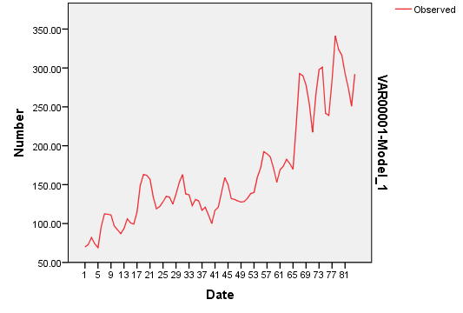

الشكل ( 1) رسم السلسلة الزمنية

نلاحظ ان السلسلة الزمنية غيرمستقرة في الوسط الحسابي

والتباين

وذلك عندما نأخذ الفرق الاول نلاحظ الرسم التالي

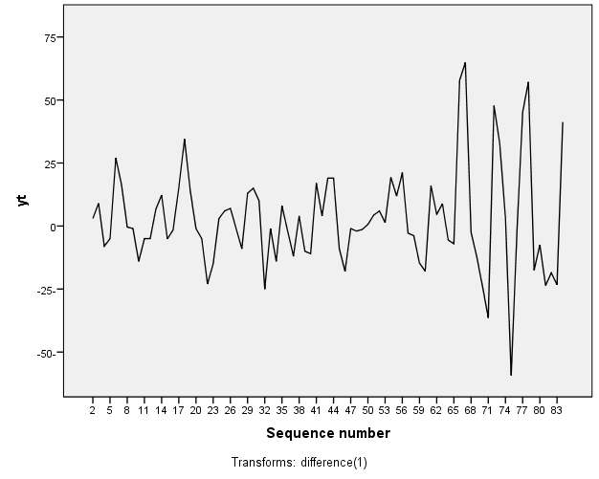

شكل (2) رسم السلسلة الزمنية

نلاحظ ان السلسلة الزمنية مستقرة في التباين وغير مستقرة في الوسط الحسابي

وعند اخذ الفروق الاول واللوغاريتم نلاحظ الرسم التالي

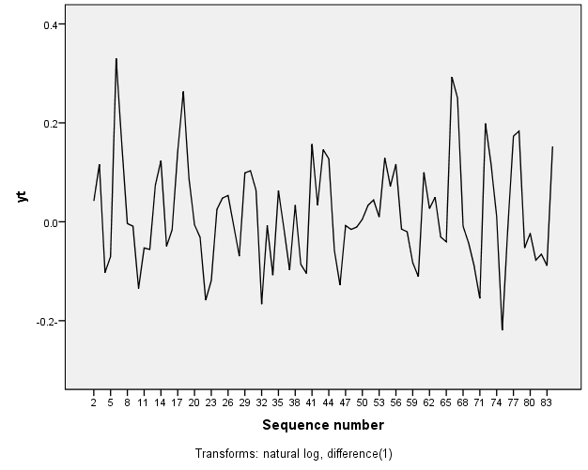

شكل رقم (3)

نلاحظ ان السلسلة الزمنية مستقرة في الوسط الحسابي والتباين

علما ان البيانات تتوزع توزيعا طبيعيا

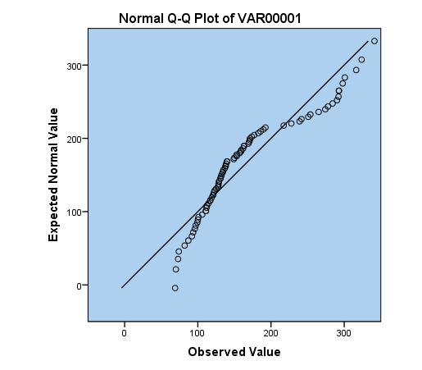

وعند تحليل البيانات باستخدام البرنامج الاحصائي spss تم الحصول على النتائج التالية

رسم دالة الارتباط الذاتي والارتباط الذاتي الجزئي (1

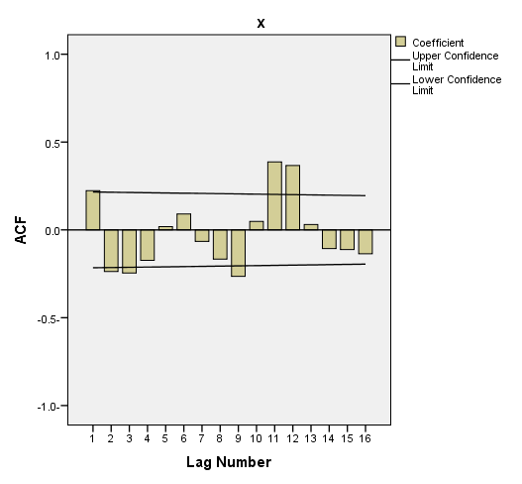

الشكل (4 )دالة الارتباط الذاتي لسلسلة الزمنية

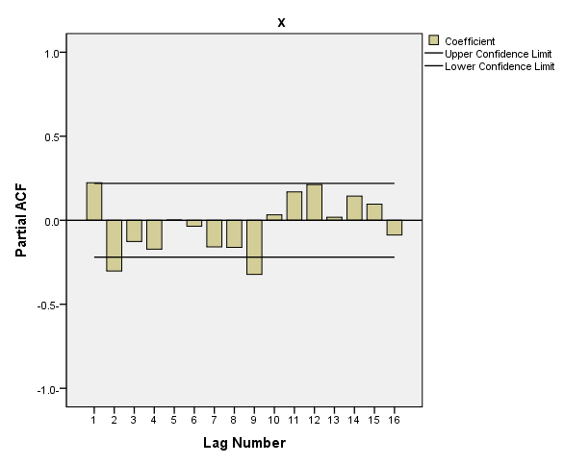

شكل (5) دالة الارتباط الجزئي لسلسلة الزمنية

|  |
| --- |
|  |

|  |  |  |  |  |  |
| --- | --- | --- | --- | --- | --- |
| **Autocorrelations** | | | | | |
| Series: x | | | | | |
| Lag | Autocorrelation | Std. Errora | Box-Ljung Statistic | | |
| Value | df | Sig.b |
| 1 | .223 | .108 | 4.291 | 1 | .038 |
| 2 | -.237- | .107 | 9.191 | 2 | .010 |
| 3 | -.245- | .106 | 14.505 | 3 | .002 |
| 4 | -.173- | .106 | 17.192 | 4 | .002 |
| 5 | .018 | .105 | 17.223 | 5 | .004 |
| 6 | .090 | .104 | 17.971 | 6 | .006 |
| 7 | -.065- | .104 | 18.369 | 7 | .010 |
| 8 | -.166- | .103 | 20.964 | 8 | .007 |
| 9 | -.264- | .102 | 27.618 | 9 | .001 |
| 10 | .048 | .102 | 27.839 | 10 | .002 |
| 11 | .387 | .101 | 42.503 | 11 | .000 |
| 12 | .366 | .100 | 55.849 | 12 | .000 |
| 13 | .030 | .100 | 55.941 | 13 | .000 |
| 14 | -.106- | .099 | 57.097 | 14 | .000 |
| 15 | -.112- | .098 | 58.395 | 15 | .000 |
| 16 | -.136- | .097 | 60.352 | 16 | .000 |
| a. The underlying process assumed is independence (white noise). | | | | | |
| b. Based on the asymptotic chi-square approximation. | | | | | |

|  |  |  |
| --- | --- | --- |
| **Partial Autocorrelations** | | |
| Series: x | | |
| Lag | Partial Autocorrelation | Std. Error |
| 1 | .223 | .110 |
| 2 | -.302- | .110 |
| 3 | -.126- | .110 |
| 4 | -.172- | .110 |
| 5 | .001 | .110 |
| 6 | -.035- | .110 |
| 7 | -.158- | .110 |
| 8 | -.161- | .110 |
| 9 | -.322- | .110 |
| 10 | .032 | .110 |
| 11 | .169 | .110 |
| 12 | .212 | .110 |
| 13 | .018 | .110 |
| 14 | .144 | .110 |
| 15 | .096 | .110 |
| 16 | -.087- | .110 |

يتبين من رسم دالتي الارتباط الذاتي والارتباط الذاتي الجزئي ان السلسلة الزمنية يمكنها اتباع احدى نماذج الانحدار الذاتي مع الوسط المتحرك (ARMA)وهوالنموذج }(3-1-2)ARMA وسنستخدم نموذج kies Box-jun

1) نموذج (3-1-2)ARMA

|  |  |  |  |
| --- | --- | --- | --- |
| **MAPE** | **RMSE** | **ARIMA** | **التسلسل** |
| 8.456 | 20.601 | 1-1-1 | 1 |
| 8.260 | 19.908 | 1-1-0 | 2 |
| 7.823 | 18.413 | 1-1-2 | 3 |
| 7.748 | 17.843 | 1-1-3 | 4 |
| 7.941 | 18.273 | 2-1-0 | 5 |
| 7.776 | 17.551 | 2-1-1 | 6 |
| 7.776 | 17.664 | 2-1-2 | 7 |
| 7.794 | 17.689 | 2-1-3 | 8 |
| 7.921 | 17.604 | 3-1-0 | 9 |
| 7.885 | 17.676 | 3-1-1 | 10 |
| **7.854** | **17.497** | **3-1-2** | **11** |
| 7.703 | 17.519 | 3-1-3 | 12 |
| 7.997 | 10.393 | 0-1-1 | 13 |
| 8.111 | 19.326 | 0-1-2 | 14 |
| 7.831 | 17.751 | 0-1-3 | 15 |

|  |  |  |  |  |  |  |  |  |
| --- | --- | --- | --- | --- | --- | --- | --- | --- |
| **ARIMA Model Parameters تقدير المعالم (a** | | | | | | | | |
|  | | | | | Estimate | SE | T | Sig. |
| VAR00001-Model_1 | VAR00001 | No Transformation | Constant | | 2.747 | 1.224 | 2.245 | .028 |
| AR | Lag 1 | -.153- | .238 | -.643- | .522 |
| Lag 2 | .176 | .232 | .760 | .450 |
| Lag 3 | -.562- | .128 | -4.390- | .000 |
| Difference | | 1 |  |  |  |
| MA | Lag 1 | -.388- | .267 | -1.452- | .150 |
| Lag 2 | .424 | .239 | 1.774 | .080 |

الجدول (6 ) معالم النموذج

**(b تحليل البواقي :**

البواقي أو أخطاء التنبؤ هي القيم الحقيقية مطروح منها القيم

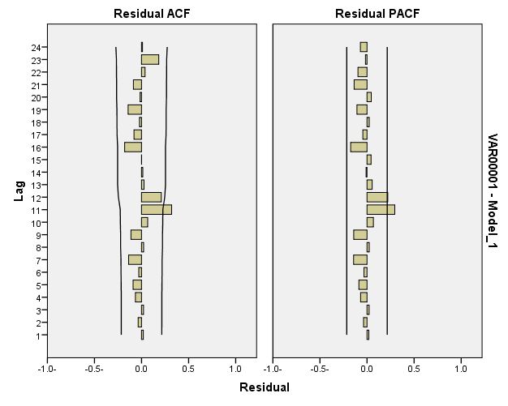

الشكل (3 ) دالتي الارتباط الذاتي والارتباط الذاتي الجزئي للبواقي

نلاحظ من رسم دالتي الارتباط الذاتي والارتباط الذاتي الجزئي يتضح من خلال رسم الارتباط الذاتي والارتباط الذاتي الجزئي لنموذج المستخدم بأن اغلب القيم تقع ضمن حدود الثقة وهذا يدل على عشوائية البواقي وبالتالي فان النموذج المستخدم هو نموذج مقبول يمكن الاعتماد عليه في تحليل وحساب القيم التنبؤية المستقبلية.

**التنبؤ(c**

Forecasts from period 84

95% Limits

Period Forecast Lower Upper Actual

85 313.658 279.374 347.941

86 328.402 274.191 382.613

87 309.884 246.766 373.002

88 307.517 242.615 372.418

89 299.097 233.245 364.950

90 315.284 248.019 382.549

91 316.338 245.339 387.336

92 329.094 254.091 404.097

93 321.729 242.844 400.613

94 329.422 248.205 410.639

95 323.050 239.559 406.541

96 334.483 249.066 419.900

97 330.753 242.713 418.794

98 341.999 251.610 432.387

99 336.654 243.592 429.716

100 346.540 251.416 441.663

101 341.168 243.753 438.582

102 351.719 252.426 451.012

103 347.046 245.498 448.594

104 357.649 254.197 461.101

105 352.726 247.055 458.397

106 362.962 255.477 470.448

107 358.013 248.438 467.588

108 368.321 257.019 479.623

109 363.573 250.248 476.898

110 373.880 258.865 488.895

111 369.135 252.149 486.121

112 379.320 260.696 497.944

113 374.597 254.070 495.123

114 384.749 262.636 506.861

115 380.109 256.149 504.069

116 390.227 264.720 515.733

117 385.632 258.325 512.938

118 395.684 266.869 524.498

119 391.130 260.563 521.697

120 401.134 269.097 533.171

121 396.637 262.891 530.383

122 406.596 271.413 541.778

123 402.148 265.296 539.000

124 412.054 273.797 550.312

125 407.653 267.764 547.542

126 417.511 276.246 558.776

127 413.160 270.298 556.021

128 422.970 278.760 567.179

129 418.667 272.894 564.440

130 428.428 281.333 575.524

131 424.174 275.546 572.801

132 433.887 283.961 583.812



شكل (4) رسم القيم التنبؤية

**التوصيات**

(1نوصي الاخذ بنتائج البحث وخصوصا في مديرية دائرة الكهرباء في محافظة القادسية والدوائر ذات العلاقة .

(2نوصي الباحث باستخدام نموذج (3-1-2 )ARIMA للتنبؤ مستقبلا بالأحمال الكهربائية .

3) نوصي الباحث باستخدام نماذج اخرى بالتنبؤ كطرائق التمهيد الاسي او طراق اخرى

**الاستنتاجات**

(1نستنتج من السلسلة الزمنية غير مستقرة في التباين والوسط الحسابي

2) من خلال معاملات الارتباط الذاتي والارتباط الذاتي الجزئي وجدنا ان النموذج غير مستقر للبيانات السلسلة الزمنية

3) نلاحظ ان هنالك موسمية في السلسلة الزمنية بحيث يكون هناك ارتفاع في موسم الصيف وانخفاض في موسم الشتاء

(4 استقرارية السلسلة الزمنية بعد اخذ اللوغارتم الطبيعي واخذ الفرق الاول تم اختيار النموذج ARIMA ( 3-1-2) كأفضل نموذج بالنسبة للمعايير RMSE و MHPE باعتبارها اقل معايير

**المصادر**

(1 النقاش ،افتخار عبد الحميد : تحليل السلاسل الزمنية للتنبؤ باستهلاك الطاقة الكهربائية لمدينة بغداد . رسالة ماجستير ‘ كلية الادارة والاقتصاد جامعة بغداد 1982) )

2) الجادر، بثينة عبد العزيز : تطبيق نماذج بوكس جينكنز للسلاسل الزمنية للتنبؤ بالامطار. رسالة ماجستير، الى قسم الاحصاء ‘كلية الادارة والاقتصاد ، جامعة بغداد (1982 )

(3امين ، محمد عبد العال ، دراسة احصائية تحليلية لنماذج استهلاك الطاقة الكهربائية في العراق ‘ رسالة ماجستير، قسم الاحصاء، كلية الادارة والاقتصاد ،جامعة بغداد (2006)

4) اساليب التنبؤ الاحصائي ، طرق وتطبيقات ، الدكتور عدنان هاشم الوردي ، كلية الادارة والاقتصاد ،جامعة البصرة (1990)

5) زكي ،عزت حازم : استخدام الشبكات العصبية في التكهن بالسلاسل الزمنية بالتطبيق على استهلاك الطاقة الكهربائية في محافظة نينوى ،رسالة ماجستير ، كلية علوم الحاسبات والرياضيات جامعة الموصل ( 2004)